教育部體育署落實「深耕基層棒球扎根工作實施計劃」

澎湖縣興仁國小棒球隊

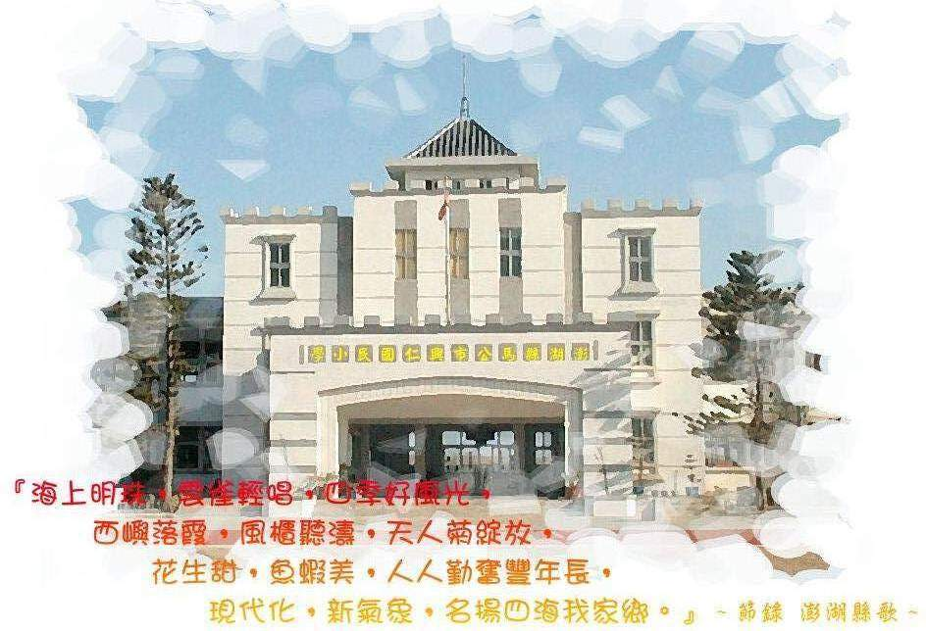
109年度培訓計畫

承辦人：陳志明 聯絡電話：9211443#011 信箱：antony8509105@yahoo.com.tw

澎湖縣興仁國小棒球隊109年度培訓計畫
壹、基本資料
（1）校長姓名：林宜君
（2）學校地址：澎湖縣馬公市烏崁里129號
聯絡電話：06-9211443 傳真電話：06-9216999
貳、教練資料
NO | 職稱 | 姓名 | 最高學歷 |  | 經歷 | 證照  資格 | 聘用  方式 | 進修或新增證照取得情形
1 | 總教練 | 洪玉山 | 國立台北師院體育系 |  |  | C級教練證 | 校內教師兼任 | 102年教練增能講習
2 | 打擊教練 | 劉創欽 | 國立新竹師院初教系體育組 |  |  | C級教練證 | 校內教師兼任
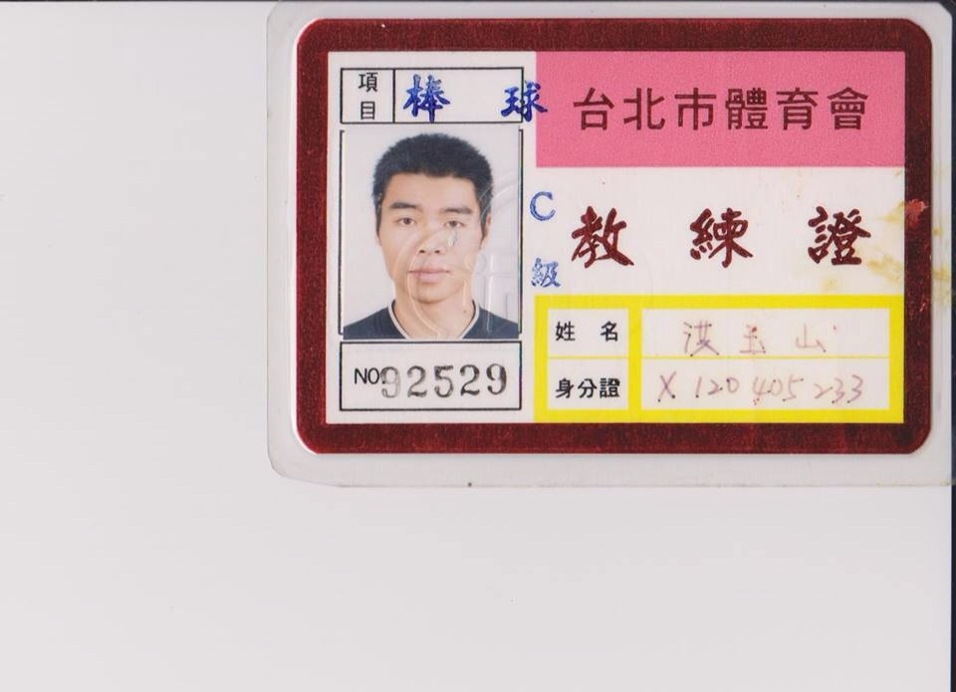 |  |  |  | 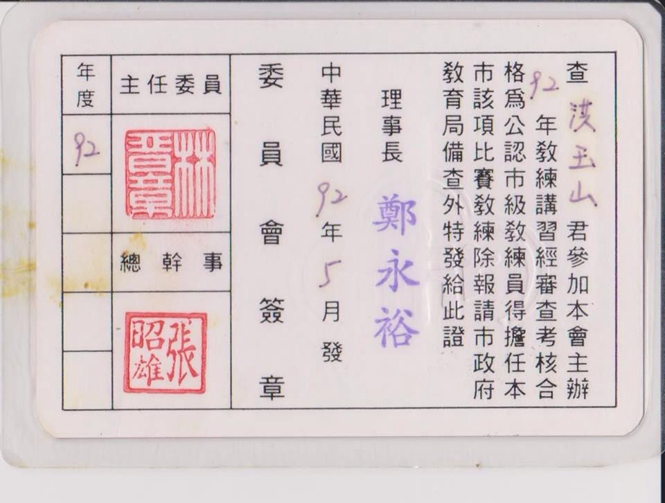
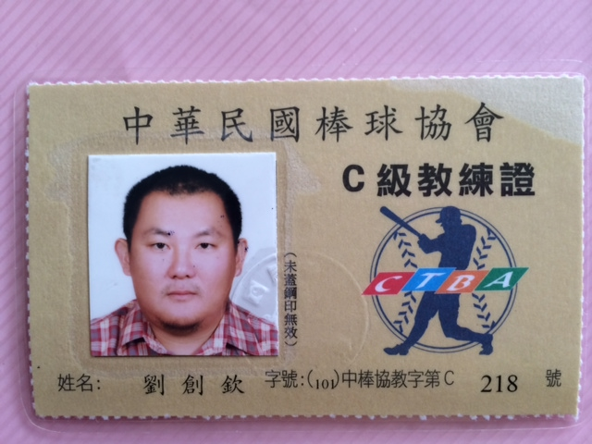 |  |  |  | 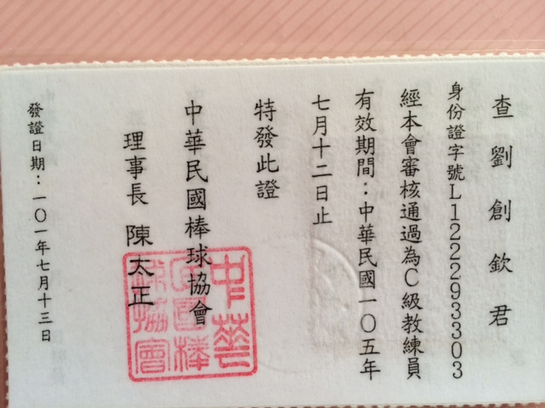

叁、選手資料
編號 | 姓名 | 年級 | 身高 | 體重 | 守備位置 | 參賽紀錄
1 | 趙冠宥 | 六年級 | 133 | 29 | 外 | 108四季聯賽  縣運、菊島盃
2 | 黃勁華 | 五年級 | 141 | 55 | 內 外投 | 108四季聯賽  縣運、菊島盃
3 | 蔡振霖 | 五年級 | 127 | 21 | 內 外 | 108四季聯賽  縣運、菊島盃
4 | 洪翊家 | 五年級 | 138 | 28 | 內 外投 | 108四季聯賽  縣運、菊島盃
5 | 洪翊丞 | 四年級 | 134 | 27 | 內 外投 | 108四季聯賽  縣運、菊島盃
6 | 劉冠劼 | 四年級 | 141 | 39 | 內 外 | 108四季聯賽  縣運、菊島盃
7 | 洪峻翰 | 四年級 | 131 | 27 | 內 外投 | 108四季聯賽  縣運、菊島盃
8 | 葉宇翔 | 四年級 | 135 | 31 | 內 外投 | 108四季聯賽  縣運、菊島盃
9 | 葉哲魁 | 三年級 | 124 | 32 | 內 外 | 108四季聯賽  縣運、菊島盃
10 | 洪瑋辰 | 三年級 | 130 | 31 | 內 外 | 108四季聯賽  縣運、菊島盃
11 | 葉宇哲 | 二年級 | 120 | 18 | 內 外 | 108四季聯賽  縣運、菊島盃
12 | 葉澤霖 | 一年級 | 125 | 31 | 內 外 | 108四季聯賽  縣運、菊島盃
13 | 洪誠皓 | 一年級 | 117 | 21 | 內 外 | 108四季聯賽  縣運、菊島盃
14 | 劉宇恆 | 一年級 | 119 | 21 | 內 外 | 108四季聯賽  縣運、菊島盃
15 | 高梓恩 | 一年級 | 123 | 21 | 內 外 | 108四季聯賽  縣運、菊島盃

選手基本資料表 填表日期：108年10月23日
姓 名 |  |  | 趙冠宥 |  |  |  |  |  |  | 國民身分證統一編號 |  |  | X120656696 |  |  |  |  |  |  |  |  | 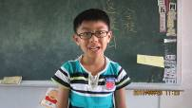
英文姓名(同護照) |  |  | (無則免填) |  |  |  |  |  |  | 護照號碼 |  |  | (無則免填)
血型 |  |  |  |  | 性別 |  | 男 |  |  | 出生日期 |  |  | 970609
出生地 |  |  | 澎湖 |  |  |  |  |  |  | 是否具原住民血統  (父或母其一為原住民者，請勾是。) |  |  |  |  |  |  | □是 否
身 高 |  |  |  | 133 |  |  |  |  | 體重 |  |  | 29 |  | 守備位置 |  |  |  | 內外
緊急連絡人 |  |  |  | 趙昱博 |  |  |  |  | 關係 |  |  | 父子 |  | 連絡電話 |  |  |  | 9210843
兵役  狀況 |  | □已服役 □服役中：軍種: 服役期間： 年 月 日至 年 月 日  □未服役 □免服役 兵籍號碼： 服役單位：
戶籍  地址 |  | 澎湖縣興仁里120-16號 |  |  |  |  |  |  |  |  |  |  |  |  |  |  |  |  | 電話 |  | 9210843
通訊  地址 |  |  |  |  |  |  |  |  |  |  |  |  |  |  |  |  |  |  | 電話
就學紀錄(自國小起) | 學校名稱 |  |  |  |  | 科 系 |  |  |  |  | 地 點 |  |  |  | 時 間
就學紀錄(自國小起) | 興仁國小 |  |  |  |  |  |  |  |  |  | 縣(市) |  |  |  | 年 月至 年 月畢(肄)業
就學紀錄(自國小起) |  |  |  |  |  |  |  |  |  |  | 縣(市) |  |  |  | 年 月至 年 月畢(肄)業
就學紀錄(自國小起) |  |  |  |  |  |  |  |  |  |  | 縣(市) |  |  |  | 年 月至 年 月畢(肄)業
就學紀錄(自國小起) |  |  |  |  |  |  |  |  |  |  | 縣(市) |  |  |  | 年 月至 年 月畢(肄)業
就學紀錄(自國小起) |  |  |  |  |  |  |  |  |  |  | 縣(市) |  |  |  | 年 月至 年 月畢(肄)業
家庭狀況 | 稱謂 |  |  | 姓 名 |  |  |  | 出生年月日 |  |  |  |  |  |  |  | 職 業 |  |  |  | 備 註
家庭狀況 |  |  |  |  |  |  |  | 年 月 日
家庭狀況 |  |  |  |  |  |  |  | 年 月 日
家庭狀況 |  |  |  |  |  |  |  | 年 月 日

選手基本資料表 填表日期：108年10月23日
姓 名 |  |  | 黃勁華 |  |  |  |  |  |  | 國民身分證統一編號 |  |  | X120666058 |  |  |  |  |  |  |  |  | 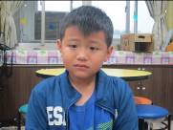
英文姓名(同護照) |  |  | (無則免填) |  |  |  |  |  |  | 護照號碼 |  |  | (無則免填)
血型 |  |  |  |  | 性別 |  | 男 |  |  | 出生日期 |  |  | 980205
出生地 |  |  | 台澎 |  |  |  |  |  |  | 是否具原住民血統  (父或母其一為原住民者，請勾是。) |  |  |  |  |  |  | □是 否
身 高 |  |  |  | 141 |  |  |  |  | 體重 |  |  | 55 |  | 守備位置 |  |  |  | 外
緊急連絡人 |  |  |  | 黃健益 |  |  |  |  | 關係 |  |  | 父子 |  | 連絡電話 |  |  |  | 9212829
兵役  狀況 |  | □已服役 □服役中：軍種: 服役期間： 年 月 日至 年 月 日  □未服役 □免服役 兵籍號碼： 服役單位：
戶籍  地址 |  | 澎湖縣馬公市烏崁里77-1號 |  |  |  |  |  |  |  |  |  |  |  |  |  |  |  |  | 電話 |  | 9212829
通訊  地址 |  | 澎湖縣馬公市烏崁里77-1號 |  |  |  |  |  |  |  |  |  |  |  |  |  |  |  |  | 電話 |  | 9212829
就學紀錄(自國小起) | 學校名稱 |  |  |  |  | 科 系 |  |  |  |  | 地 點 |  |  |  | 時 間
就學紀錄(自國小起) | 興仁國小 |  |  |  |  |  |  |  |  |  | 縣(市) |  |  |  | 年 月至 年 月畢(肄)業
就學紀錄(自國小起) |  |  |  |  |  |  |  |  |  |  | 縣(市) |  |  |  | 年 月至 年 月畢(肄)業
就學紀錄(自國小起) |  |  |  |  |  |  |  |  |  |  | 縣(市) |  |  |  | 年 月至 年 月畢(肄)業
就學紀錄(自國小起) |  |  |  |  |  |  |  |  |  |  | 縣(市) |  |  |  | 年 月至 年 月畢(肄)業
就學紀錄(自國小起) |  |  |  |  |  |  |  |  |  |  | 縣(市) |  |  |  | 年 月至 年 月畢(肄)業
家庭狀況 | 稱謂 |  |  | 姓 名 |  |  |  | 出生年月日 |  |  |  |  |  |  |  | 職 業 |  |  |  | 備 註
家庭狀況 |  |  |  |  |  |  |  | 年 月 日
家庭狀況 |  |  |  |  |  |  |  | 年 月 日
家庭狀況 |  |  |  |  |  |  |  | 年 月 日

選手基本資料表 填表日期：108年10月23日
姓 名 |  |  | 蔡振霖 |  |  |  |  |  |  | 國民身分證統一編號 |  |  | X120665113 |  |  |  |  |  |  |  |  | 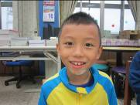
英文姓名(同護照) |  |  | (無則免填) |  |  |  |  |  |  | 護照號碼 |  |  | (無則免填)
血型 |  |  |  |  | 性別 |  | 男 |  |  | 出生日期 |  |  | 970908
出生地 |  |  | 台澎 |  |  |  |  |  |  | 是否具原住民血統  (父或母其一為原住民者，請勾是。) |  |  |  |  |  |  | □是 否
身 高 |  |  |  | 127 |  |  |  |  | 體重 |  |  | 21 |  | 守備位置 |  |  |  | 外
緊急連絡人 |  |  |  | 蔡家泰 |  |  |  |  | 關係 |  |  | 父子 |  | 連絡電話 |  |  |  | 9212305
兵役  狀況 |  | □已服役 □服役中：軍種: 服役期間： 年 月 日至 年 月 日  □未服役 □免服役 兵籍號碼： 服役單位：
戶籍  地址 |  | 澎湖縣馬公市興仁里1-17號 |  |  |  |  |  |  |  |  |  |  |  |  |  |  |  |  | 電話 |  | 9212305
通訊  地址 |  | 澎湖縣馬公市興仁里1-17號 |  |  |  |  |  |  |  |  |  |  |  |  |  |  |  |  | 電話 |  | 9212305
就學紀錄(自國小起) | 學校名稱 |  |  |  |  | 科 系 |  |  |  |  | 地 點 |  |  |  | 時 間
就學紀錄(自國小起) | 興仁國小 |  |  |  |  |  |  |  |  |  | 縣(市) |  |  |  | 年 月至 年 月畢(肄)業
就學紀錄(自國小起) |  |  |  |  |  |  |  |  |  |  | 縣(市) |  |  |  | 年 月至 年 月畢(肄)業
就學紀錄(自國小起) |  |  |  |  |  |  |  |  |  |  | 縣(市) |  |  |  | 年 月至 年 月畢(肄)業
就學紀錄(自國小起) |  |  |  |  |  |  |  |  |  |  | 縣(市) |  |  |  | 年 月至 年 月畢(肄)業
就學紀錄(自國小起) |  |  |  |  |  |  |  |  |  |  | 縣(市) |  |  |  | 年 月至 年 月畢(肄)業
家庭狀況 | 稱謂 |  |  | 姓 名 |  |  |  | 出生年月日 |  |  |  |  |  |  |  | 職 業 |  |  |  | 備 註
家庭狀況 |  |  |  |  |  |  |  | 年 月 日
家庭狀況 |  |  |  |  |  |  |  | 年 月 日
家庭狀況 |  |  |  |  |  |  |  | 年 月 日

選手基本資料表 填表日期：108年10月23日
姓 名 |  |  | 洪翊家 |  |  |  |  |  |  | 國民身分證統一編號 |  |  | X120666772 |  |  |  |  |  |  |  |  | 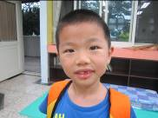
英文姓名(同護照) |  |  | (無則免填) |  |  |  |  |  |  | 護照號碼 |  |  | (無則免填)
血型 |  |  |  |  | 性別 |  | 男 |  |  | 出生日期 |  |  | 980607
出生地 |  |  | 台澎 |  |  |  |  |  |  | 是否具原住民血統  (父或母其一為原住民者，請勾是。) |  |  |  |  |  |  | □是 否
身 高 |  |  |  | 138 |  |  |  |  | 體重 |  |  | 29 |  | 守備位置 |  |  |  | 外
緊急連絡人 |  |  |  | 陳愛惠 |  |  |  |  | 關係 |  |  | 母子 |  | 連絡電話 |  |  |  | 9213135
兵役  狀況 |  | □已服役 □服役中：軍種: 服役期間： 年 月 日至 年 月 日  □未服役 □免服役 兵籍號碼： 服役單位：
戶籍  地址 |  | 澎湖縣馬公市興仁里171號 |  |  |  |  |  |  |  |  |  |  |  |  |  |  |  |  | 電話 |  | 9213135
通訊  地址 |  | 澎湖縣馬公市興仁里171號 |  |  |  |  |  |  |  |  |  |  |  |  |  |  |  |  | 電話 |  | 9213135
就學紀錄(自國小起) | 學校名稱 |  |  |  |  | 科 系 |  |  |  |  | 地 點 |  |  |  | 時 間
就學紀錄(自國小起) | 興仁國小 |  |  |  |  |  |  |  |  |  | 縣(市) |  |  |  | 年 月至 年 月畢(肄)業
就學紀錄(自國小起) |  |  |  |  |  |  |  |  |  |  | 縣(市) |  |  |  | 年 月至 年 月畢(肄)業
就學紀錄(自國小起) |  |  |  |  |  |  |  |  |  |  | 縣(市) |  |  |  | 年 月至 年 月畢(肄)業
就學紀錄(自國小起) |  |  |  |  |  |  |  |  |  |  | 縣(市) |  |  |  | 年 月至 年 月畢(肄)業
就學紀錄(自國小起) |  |  |  |  |  |  |  |  |  |  | 縣(市) |  |  |  | 年 月至 年 月畢(肄)業
家庭狀況 | 稱謂 |  |  | 姓 名 |  |  |  | 出生年月日 |  |  |  |  |  |  |  | 職 業 |  |  |  | 備 註
家庭狀況 |  |  |  |  |  |  |  | 年 月 日
家庭狀況 |  |  |  |  |  |  |  | 年 月 日
家庭狀況 |  |  |  |  |  |  |  | 年 月 日

選手基本資料表 填表日期：108年10月23日
姓 名 |  |  | 洪翊丞 |  |  |  |  |  |  | 國民身分證統一編號 |  |  | X120667288 |  |  |  |  |  |  |  |  | 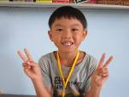
英文姓名(同護照) |  |  | (無則免填) |  |  |  |  |  |  | 護照號碼 |  |  | (無則免填)
血型 |  |  |  |  | 性別 |  | 男 |  |  | 出生日期 |  |  | 980925
出生地 |  |  | 澎湖 |  |  |  |  |  |  | 是否具原住民血統  (父或母其一為原住民者，請勾是。) |  |  |  |  |  |  | □是 否
身 高 |  |  |  | 134 |  |  |  |  | 體重 |  |  | 27 |  | 守備位置 |  |  |  | 內、外
緊急連絡人 |  |  |  | 陳郁楓 |  |  |  |  | 關係 |  |  | 母子 |  | 連絡電話 |  |  |  | 0928437237
兵役  狀況 |  | □已服役 □服役中：軍種: 服役期間： 年 月 日至 年 月 日  □未服役 □免服役 兵籍號碼： 服役單位：
戶籍  地址 |  | 澎湖縣烏崁里64-16號 |  |  |  |  |  |  |  |  |  |  |  |  |  |  |  |  | 電話 |  | 0928437237
通訊  地址 |  |  |  |  |  |  |  |  |  |  |  |  |  |  |  |  |  |  | 電話
就學紀錄(自國小起) | 學校名稱 |  |  |  |  | 科 系 |  |  |  |  | 地 點 |  |  |  | 時 間
就學紀錄(自國小起) | 興仁國小 |  |  |  |  |  |  |  |  |  | 縣(市) |  |  |  | 年 月至 年 月畢(肄)業
就學紀錄(自國小起) |  |  |  |  |  |  |  |  |  |  | 縣(市) |  |  |  | 年 月至 年 月畢(肄)業
就學紀錄(自國小起) |  |  |  |  |  |  |  |  |  |  | 縣(市) |  |  |  | 年 月至 年 月畢(肄)業
就學紀錄(自國小起) |  |  |  |  |  |  |  |  |  |  | 縣(市) |  |  |  | 年 月至 年 月畢(肄)業
就學紀錄(自國小起) |  |  |  |  |  |  |  |  |  |  | 縣(市) |  |  |  | 年 月至 年 月畢(肄)業
家庭狀況 | 稱謂 |  |  | 姓 名 |  |  |  | 出生年月日 |  |  |  |  |  |  |  | 職 業 |  |  |  | 備 註
家庭狀況 |  |  |  |  |  |  |  | 年 月 日
家庭狀況 |  |  |  |  |  |  |  | 年 月 日
家庭狀況 |  |  |  |  |  |  |  | 年 月 日

選手基本資料表 填表日期：108年10月23日
姓 名 |  |  | 劉冠劼 |  |  |  |  |  |  | 國民身分證統一編號 |  |  | X120661035 |  |  |  |  |  |  |  |  | 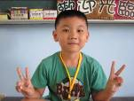
英文姓名(同護照) |  |  | (無則免填) |  |  |  |  |  |  | 護照號碼 |  |  | (無則免填)
血型 |  |  |  |  | 性別 |  | 男 |  |  | 出生日期 |  |  | 981018
出生地 |  |  | 澎湖 |  |  |  |  |  |  | 是否具原住民血統  (父或母其一為原住民者，請勾是。) |  |  |  |  |  |  | □是 否
身 高 |  |  |  | 141 |  |  |  |  | 體重 |  |  | 39 |  | 守備位置 |  |  |  | 內外
緊急連絡人 |  |  |  | 洪麗琴 |  |  |  |  | 關係 |  |  | 母子 |  | 連絡電話 |  |  |  | 0922786126
兵役  狀況 |  | □已服役 □服役中：軍種: 服役期間： 年 月 日至 年 月 日  □未服役 □免服役 兵籍號碼： 服役單位：
戶籍  地址 |  | 澎湖縣興仁里188號 |  |  |  |  |  |  |  |  |  |  |  |  |  |  |  |  | 電話 |  | 0922786126
通訊  地址 |  |  |  |  |  |  |  |  |  |  |  |  |  |  |  |  |  |  | 電話
就學紀錄(自國小起) | 學校名稱 |  |  |  |  | 科 系 |  |  |  |  | 地 點 |  |  |  | 時 間
就學紀錄(自國小起) | 興仁國小 |  |  |  |  |  |  |  |  |  | 縣(市) |  |  |  | 年 月至 年 月畢(肄)業
就學紀錄(自國小起) |  |  |  |  |  |  |  |  |  |  | 縣(市) |  |  |  | 年 月至 年 月畢(肄)業
就學紀錄(自國小起) |  |  |  |  |  |  |  |  |  |  | 縣(市) |  |  |  | 年 月至 年 月畢(肄)業
就學紀錄(自國小起) |  |  |  |  |  |  |  |  |  |  | 縣(市) |  |  |  | 年 月至 年 月畢(肄)業
就學紀錄(自國小起) |  |  |  |  |  |  |  |  |  |  | 縣(市) |  |  |  | 年 月至 年 月畢(肄)業
家庭狀況 | 稱謂 |  |  | 姓 名 |  |  |  | 出生年月日 |  |  |  |  |  |  |  | 職 業 |  |  |  | 備 註
家庭狀況 |  |  |  |  |  |  |  | 年 月 日
家庭狀況 |  |  |  |  |  |  |  | 年 月 日
家庭狀況 |  |  |  |  |  |  |  | 年 月 日

選手基本資料表 填表日期：108年10月23日
姓 名 |  |  | 洪峻翰 |  |  |  |  |  |  | 國民身分證統一編號 |  |  | X120668623 |  |  |  |  |  |  |  |  | 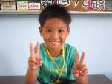
英文姓名(同護照) |  |  | (無則免填) |  |  |  |  |  |  | 護照號碼 |  |  | (無則免填)
血型 |  |  |  |  | 性別 |  | 男 |  |  | 出生日期 |  |  | 990403
出生地 |  |  | 澎湖 |  |  |  |  |  |  | 是否具原住民血統  (父或母其一為原住民者，請勾是。) |  |  |  |  |  |  | □是 否
身 高 |  |  |  | 131 |  |  |  |  | 體重 |  |  | 28 |  | 守備位置 |  |  |  | 內外
緊急連絡人 |  |  |  | 洪永鑫 |  |  |  |  | 關係 |  |  | 父子 |  | 連絡電話 |  |  |  | 0978207383
兵役  狀況 |  | □已服役 □服役中：軍種: 服役期間： 年 月 日至 年 月 日  □未服役 □免服役 兵籍號碼： 服役單位：
戶籍  地址 |  | 澎湖縣烏崁里129號 |  |  |  |  |  |  |  |  |  |  |  |  |  |  |  |  | 電話 |  | 0978207383
通訊  地址 |  |  |  |  |  |  |  |  |  |  |  |  |  |  |  |  |  |  | 電話
就學紀錄(自國小起) | 學校名稱 |  |  |  |  | 科 系 |  |  |  |  | 地 點 |  |  |  | 時 間
就學紀錄(自國小起) | 興仁國小 |  |  |  |  |  |  |  |  |  | 縣(市) |  |  |  | 年 月至 年 月畢(肄)業
就學紀錄(自國小起) |  |  |  |  |  |  |  |  |  |  | 縣(市) |  |  |  | 年 月至 年 月畢(肄)業
就學紀錄(自國小起) |  |  |  |  |  |  |  |  |  |  | 縣(市) |  |  |  | 年 月至 年 月畢(肄)業
就學紀錄(自國小起) |  |  |  |  |  |  |  |  |  |  | 縣(市) |  |  |  | 年 月至 年 月畢(肄)業
就學紀錄(自國小起) |  |  |  |  |  |  |  |  |  |  | 縣(市) |  |  |  | 年 月至 年 月畢(肄)業
家庭狀況 | 稱謂 |  |  | 姓 名 |  |  |  | 出生年月日 |  |  |  |  |  |  |  | 職 業 |  |  |  | 備 註
家庭狀況 |  |  |  |  |  |  |  | 年 月 日
家庭狀況 |  |  |  |  |  |  |  | 年 月 日
家庭狀況 |  |  |  |  |  |  |  | 年 月 日

選手基本資料表 填表日期：108年10月23日
姓 名 |  |  | 葉宇翔 |  |  |  |  |  |  | 國民身分證統一編號 |  |  | X120668712 |  |  |  |  |  |  |  |  | 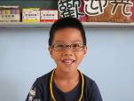
英文姓名(同護照) |  |  | (無則免填) |  |  |  |  |  |  | 護照號碼 |  |  | (無則免填)
血型 |  |  |  |  | 性別 |  | 男 |  |  | 出生日期 |  |  | 990421
出生地 |  |  | 澎湖 |  |  |  |  |  |  | 是否具原住民血統  (父或母其一為原住民者，請勾是。) |  |  |  |  |  |  | □是 否
身 高 |  |  |  | 135 |  |  |  |  | 體重 |  |  | 31 |  | 守備位置 |  |  |  | 內外
緊急連絡人 |  |  |  | 葉英凱 |  |  |  |  | 關係 |  |  | 父子 |  | 連絡電話 |  |  |  | 0938990421
兵役  狀況 |  | □已服役 □服役中：軍種: 服役期間： 年 月 日至 年 月 日  □未服役 □免服役 兵籍號碼： 服役單位：
戶籍  地址 |  | 澎湖縣烏崁里125-8號 |  |  |  |  |  |  |  |  |  |  |  |  |  |  |  |  | 電話 |  | 0938990421
通訊  地址 |  |  |  |  |  |  |  |  |  |  |  |  |  |  |  |  |  |  | 電話
就學紀錄(自國小起) | 學校名稱 |  |  |  |  | 科 系 |  |  |  |  | 地 點 |  |  |  | 時 間
就學紀錄(自國小起) | 興仁國小 |  |  |  |  |  |  |  |  |  | 縣(市) |  |  |  | 年 月至 年 月畢(肄)業
就學紀錄(自國小起) |  |  |  |  |  |  |  |  |  |  | 縣(市) |  |  |  | 年 月至 年 月畢(肄)業
就學紀錄(自國小起) |  |  |  |  |  |  |  |  |  |  | 縣(市) |  |  |  | 年 月至 年 月畢(肄)業
就學紀錄(自國小起) |  |  |  |  |  |  |  |  |  |  | 縣(市) |  |  |  | 年 月至 年 月畢(肄)業
就學紀錄(自國小起) |  |  |  |  |  |  |  |  |  |  | 縣(市) |  |  |  | 年 月至 年 月畢(肄)業
家庭狀況 | 稱謂 |  |  | 姓 名 |  |  |  | 出生年月日 |  |  |  |  |  |  |  | 職 業 |  |  |  | 備 註
家庭狀況 |  |  |  |  |  |  |  | 年 月 日
家庭狀況 |  |  |  |  |  |  |  | 年 月 日
家庭狀況 |  |  |  |  |  |  |  | 年 月 日

選手基本資料表 填表日期：108年10月23日
姓 名 |  |  | 洪瑋辰 |  |  |  |  |  |  | 國民身分證統一編號 |  |  | X120662041 |  |  |  |  |  |  |  |  | 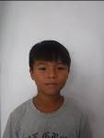
英文姓名(同護照) |  |  | (無則免填) |  |  |  |  |  |  | 護照號碼 |  |  | (無則免填)
血型 |  |  |  |  | 性別 |  | 男 |  |  | 出生日期 |  |  | 100年02月24日
出生地 |  |  | 澎湖 |  |  |  |  |  |  | 是否具原住民血統  (父或母其一為原住民者，請勾是。) |  |  |  |  |  |  | □是 否
身 高 |  |  |  | 130 |  |  |  |  | 體重 |  |  | 32 |  | 守備位置
緊急連絡人 |  |  |  | 洪志賢 |  |  |  |  | 關係 |  |  | 父子 |  | 連絡電話 |  |  |  | 9210196
兵役  狀況 |  | □已服役 □服役中：軍種: 服役期間： 年 月 日至 年 月 日  □未服役 □免服役 兵籍號碼： 服役單位：
戶籍  地址 |  | 澎湖縣興仁里266號 |  |  |  |  |  |  |  |  |  |  |  |  |  |  |  |  | 電話 |  | 9210196
通訊  地址 |  |  |  |  |  |  |  |  |  |  |  |  |  |  |  |  |  |  | 電話
就學紀錄(自國小起) | 學校名稱 |  |  |  |  | 科 系 |  |  |  |  | 地 點 |  |  |  | 時 間
就學紀錄(自國小起) | 興仁國小 |  |  |  |  |  |  |  |  |  | 縣(市) |  |  |  | 年 月至 年 月畢(肄)業
就學紀錄(自國小起) |  |  |  |  |  |  |  |  |  |  | 縣(市) |  |  |  | 年 月至 年 月畢(肄)業
就學紀錄(自國小起) |  |  |  |  |  |  |  |  |  |  | 縣(市) |  |  |  | 年 月至 年 月畢(肄)業
就學紀錄(自國小起) |  |  |  |  |  |  |  |  |  |  | 縣(市) |  |  |  | 年 月至 年 月畢(肄)業
就學紀錄(自國小起) |  |  |  |  |  |  |  |  |  |  | 縣(市) |  |  |  | 年 月至 年 月畢(肄)業
家庭狀況 | 稱謂 |  |  | 姓 名 |  |  |  | 出生年月日 |  |  |  |  |  |  |  | 職 業 |  |  |  | 備 註
家庭狀況 |  |  |  |  |  |  |  | 年 月 日
家庭狀況 |  |  |  |  |  |  |  | 年 月 日
家庭狀況 |  |  |  |  |  |  |  | 年 月 日

選手基本資料表 填表日期：108年10月23日
姓 名 |  |  | 葉哲魁 |  |  |  |  |  |  | 國民身分證統一編號 |  |  | X120661991 |  |  |  |  |  |  |  |  | 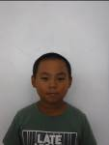
英文姓名(同護照) |  |  | (無則免填) |  |  |  |  |  |  | 護照號碼 |  |  | (無則免填)
血型 |  |  |  |  | 性別 |  | 男 |  |  | 出生日期 |  |  | 100年01月19日
出生地 |  |  | 澎湖 |  |  |  |  |  |  | 是否具原住民血統  (父或母其一為原住民者，請勾是。) |  |  |  |  |  |  | □是 否
身 高 |  |  |  | 124 |  |  |  |  | 體重 |  |  | 32.5 |  | 守備位置 |  |  |  | 外
緊急連絡人 |  |  |  | 葉大衛 |  |  |  |  | 關係 |  |  | 父子 |  | 連絡電話 |  |  |  | 0912105231
兵役  狀況 |  | □已服役 □服役中：軍種: 服役期間： 年 月 日至 年 月 日  □未服役 □免服役 兵籍號碼： 服役單位：
戶籍  地址 |  | 澎湖縣馬公市烏崁里40-3號 |  |  |  |  |  |  |  |  |  |  |  |  |  |  |  |  | 電話 |  | 0912105231
通訊  地址 |  |  |  |  |  |  |  |  |  |  |  |  |  |  |  |  |  |  | 電話
就學紀錄(自國小起) | 學校名稱 |  |  |  |  | 科 系 |  |  |  |  | 地 點 |  |  |  | 時 間
就學紀錄(自國小起) | 興仁國小 |  |  |  |  |  |  |  |  |  | 縣(市) |  |  |  | 年 月至 年 月畢(肄)業
就學紀錄(自國小起) |  |  |  |  |  |  |  |  |  |  | 縣(市) |  |  |  | 年 月至 年 月畢(肄)業
就學紀錄(自國小起) |  |  |  |  |  |  |  |  |  |  | 縣(市) |  |  |  | 年 月至 年 月畢(肄)業
就學紀錄(自國小起) |  |  |  |  |  |  |  |  |  |  | 縣(市) |  |  |  | 年 月至 年 月畢(肄)業
就學紀錄(自國小起) |  |  |  |  |  |  |  |  |  |  | 縣(市) |  |  |  | 年 月至 年 月畢(肄)業
家庭狀況 | 稱謂 |  |  | 姓 名 |  |  |  | 出生年月日 |  |  |  |  |  |  |  | 職 業 |  |  |  | 備 註
家庭狀況 |  |  |  |  |  |  |  | 年 月 日
家庭狀況 |  |  |  |  |  |  |  | 年 月 日
家庭狀況 |  |  |  |  |  |  |  | 年 月 日

選手基本資料表 填表日期：108年10月23日
姓 名 |  |  | 葉宇哲 |  |  |  |  |  |  | 國民身分證統一編號 |  |  | X120662041 |  |  |  |  |  |  |  |  | 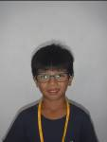
英文姓名(同護照) |  |  | (無則免填) |  |  |  |  |  |  | 護照號碼 |  |  | (無則免填)
血型 |  |  |  |  | 性別 |  |  |  |  | 出生日期 |  |  | 100年02月24日
出生地 |  |  | 澎湖 |  |  |  |  |  |  | 是否具原住民血統  (父或母其一為原住民者，請勾是。) |  |  |  |  |  |  | □是 否
身 高 |  |  |  | 120 |  |  |  |  | 體重 |  |  | 24 |  | 守備位置 |  |  |  | 外
緊急連絡人 |  |  |  | 葉英凱 |  |  |  |  | 關係 |  |  | 父子 |  | 連絡電話 |  |  |  | 0938990421
兵役  狀況 |  | □已服役 □服役中：軍種: 服役期間： 年 月 日至 年 月 日  □未服役 □免服役 兵籍號碼： 服役單位：
戶籍  地址 |  | 澎湖縣烏崁里125-8號 |  |  |  |  |  |  |  |  |  |  |  |  |  |  |  |  | 電話 |  | 0938990421
通訊  地址 |  |  |  |  |  |  |  |  |  |  |  |  |  |  |  |  |  |  | 電話
就學紀錄(自國小起) | 學校名稱 |  |  |  |  | 科 系 |  |  |  |  | 地 點 |  |  |  | 時 間
就學紀錄(自國小起) | 興仁國小 |  |  |  |  |  |  |  |  |  | 縣(市) |  |  |  | 年 月至 年 月畢(肄)業
就學紀錄(自國小起) |  |  |  |  |  |  |  |  |  |  | 縣(市) |  |  |  | 年 月至 年 月畢(肄)業
就學紀錄(自國小起) |  |  |  |  |  |  |  |  |  |  | 縣(市) |  |  |  | 年 月至 年 月畢(肄)業
就學紀錄(自國小起) |  |  |  |  |  |  |  |  |  |  | 縣(市) |  |  |  | 年 月至 年 月畢(肄)業
就學紀錄(自國小起) |  |  |  |  |  |  |  |  |  |  | 縣(市) |  |  |  | 年 月至 年 月畢(肄)業
家庭狀況 | 稱謂 |  |  | 姓 名 |  |  |  | 出生年月日 |  |  |  |  |  |  |  | 職 業 |  |  |  | 備 註
家庭狀況 |  |  |  |  |  |  |  | 年 月 日
家庭狀況 |  |  |  |  |  |  |  | 年 月 日
家庭狀況 |  |  |  |  |  |  |  | 年 月 日

選手基本資料表 填表日期：108年10月23日
姓 名 |  |  | 葉澤霖 |  |  |  |  |  |  | 國民身分證統一編號 |  |  | X120675575 |  |  |  |  |  |  |  |  | 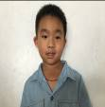
英文姓名(同護照) |  |  | (無則免填) |  |  |  |  |  |  | 護照號碼 |  |  | (無則免填)
血型 |  |  |  |  | 性別 |  | 男 |  |  | 出生日期 |  |  | 1011023
出生地 |  |  | 台澎 |  |  |  |  |  |  | 是否具原住民血統  (父或母其一為原住民者，請勾是。) |  |  |  |  |  |  | □是 否
身 高 |  |  |  | 125 |  |  |  |  | 體重 |  |  | 31 |  | 守備位置 |  |  |  | 內外
緊急連絡人 |  |  |  | 楊雅文 |  |  |  |  | 關係 |  |  | 母子 |  | 連絡電話
兵役  狀況 |  | □已服役 □服役中：軍種: 服役期間： 年 月 日至 年 月 日  □未服役 □免服役 兵籍號碼： 服役單位：
戶籍  地址 |  |  |  |  |  |  |  |  |  |  |  |  |  |  |  |  |  |  | 電話
通訊  地址 |  | 烏崁里100-6號 |  |  |  |  |  |  |  |  |  |  |  |  |  |  |  |  | 電話 |  | 0912105921
就學紀錄(自國小起) | 學校名稱 |  |  |  |  | 科 系 |  |  |  |  | 地 點 |  |  |  | 時 間
就學紀錄(自國小起) | 興仁國小 |  |  |  |  |  |  |  |  |  | 縣(市) |  |  |  | 年 月至 年 月畢(肄)業
就學紀錄(自國小起) |  |  |  |  |  |  |  |  |  |  | 縣(市) |  |  |  | 年 月至 年 月畢(肄)業
就學紀錄(自國小起) |  |  |  |  |  |  |  |  |  |  | 縣(市) |  |  |  | 年 月至 年 月畢(肄)業
就學紀錄(自國小起) |  |  |  |  |  |  |  |  |  |  | 縣(市) |  |  |  | 年 月至 年 月畢(肄)業
就學紀錄(自國小起) |  |  |  |  |  |  |  |  |  |  | 縣(市) |  |  |  | 年 月至 年 月畢(肄)業
家庭狀況 | 稱謂 |  |  | 姓 名 |  |  |  | 出生年月日 |  |  |  |  |  |  |  | 職 業 |  |  |  | 備 註
家庭狀況 |  |  |  |  |  |  |  | 年 月 日
家庭狀況 |  |  |  |  |  |  |  | 年 月 日
家庭狀況 |  |  |  |  |  |  |  | 年 月 日
選手基本資料表 填表日期：108年10月23日
姓 名 |  |  | 洪誠浩 |  |  |  |  |  |  | 國民身分證統一編號 |  |  | D123799979 |  |  |  |  |  |  |  |  | 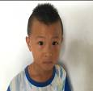
英文姓名(同護照) |  |  | (無則免填) |  |  |  |  |  |  | 護照號碼 |  |  | (無則免填)
血型 |  |  |  |  | 性別 |  | 男 |  |  | 出生日期 |  |  | 102年01月28日
出生地 |  |  | 澎湖 |  |  |  |  |  |  | 是否具原住民血統  (父或母其一為原住民者，請勾是。) |  |  |  |  |  |  | □是 否
身 高 |  |  |  | 117 |  |  |  |  | 體重 |  |  | 21 |  | 守備位置 |  |  |  | 內外
緊急連絡人 |  |  |  | 洪美龍 |  |  |  |  | 關係 |  |  | 母子 |  | 連絡電話 |  |  |  | 0397696363
兵役  狀況 |  | □已服役 □服役中：軍種: 服役期間： 年 月 日至 年 月 日  □未服役 □免服役 兵籍號碼： 服役單位：
戶籍  地址 |  | 澎湖縣烏崁里105-8號 |  |  |  |  |  |  |  |  |  |  |  |  |  |  |  |  | 電話 |  | 0938990421
通訊  地址 |  |  |  |  |  |  |  |  |  |  |  |  |  |  |  |  |  |  | 電話
就學紀錄(自國小起) | 學校名稱 |  |  |  |  | 科 系 |  |  |  |  | 地 點 |  |  |  | 時 間
就學紀錄(自國小起) | 興仁國小 |  |  |  |  |  |  |  |  |  | 縣(市) |  |  |  | 年 月至 年 月畢(肄)業
就學紀錄(自國小起) |  |  |  |  |  |  |  |  |  |  | 縣(市) |  |  |  | 年 月至 年 月畢(肄)業
就學紀錄(自國小起) |  |  |  |  |  |  |  |  |  |  | 縣(市) |  |  |  | 年 月至 年 月畢(肄)業
就學紀錄(自國小起) |  |  |  |  |  |  |  |  |  |  | 縣(市) |  |  |  | 年 月至 年 月畢(肄)業
就學紀錄(自國小起) |  |  |  |  |  |  |  |  |  |  | 縣(市) |  |  |  | 年 月至 年 月畢(肄)業
家庭狀況 | 稱謂 |  |  | 姓 名 |  |  |  | 出生年月日 |  |  |  |  |  |  |  | 職 業 |  |  |  | 備 註
家庭狀況 |  |  |  |  |  |  |  | 年 月 日
家庭狀況 |  |  |  |  |  |  |  | 年 月 日
家庭狀況 |  |  |  |  |  |  |  | 年 月 日

選手基本資料表 填表日期：108年10月23日
姓 名 |  |  | 劉宇恆 |  |  |  |  |  |  | 國民身分證統一編號 |  |  | X120676992 |  |  |  |  |  |  |  |  | 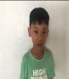
英文姓名(同護照) |  |  | (無則免填) |  |  |  |  |  |  | 護照號碼 |  |  | (無則免填)
血型 |  |  |  |  | 性別 |  |  |  |  | 出生日期 |  |  | 102年03月31日
出生地 |  |  | 澎湖 |  |  |  |  |  |  | 是否具原住民血統  (父或母其一為原住民者，請勾是。) |  |  |  |  |  |  | □是 否
身 高 |  |  |  | 119 |  |  |  |  | 體重 |  |  | 21 |  | 守備位置 |  |  |  | 內外
緊急連絡人 |  |  |  | 劉創欽 |  |  |  |  | 關係 |  |  | 父子 |  | 連絡電話 |  |  |  | 0936244201
兵役  狀況 |  | □已服役 □服役中：軍種: 服役期間： 年 月 日至 年 月 日  □未服役 □免服役 兵籍號碼： 服役單位：
戶籍  地址 |  | 澎湖縣許家村78-2號 |  |  |  |  |  |  |  |  |  |  |  |  |  |  |  |  | 電話 |  | 0936244201
通訊  地址 |  |  |  |  |  |  |  |  |  |  |  |  |  |  |  |  |  |  | 電話
就學紀錄(自國小起) | 學校名稱 |  |  |  |  | 科 系 |  |  |  |  | 地 點 |  |  |  | 時 間
就學紀錄(自國小起) | 興仁國小 |  |  |  |  |  |  |  |  |  | 縣(市) |  |  |  | 年 月至 年 月畢(肄)業
就學紀錄(自國小起) |  |  |  |  |  |  |  |  |  |  | 縣(市) |  |  |  | 年 月至 年 月畢(肄)業
就學紀錄(自國小起) |  |  |  |  |  |  |  |  |  |  | 縣(市) |  |  |  | 年 月至 年 月畢(肄)業
就學紀錄(自國小起) |  |  |  |  |  |  |  |  |  |  | 縣(市) |  |  |  | 年 月至 年 月畢(肄)業
就學紀錄(自國小起) |  |  |  |  |  |  |  |  |  |  | 縣(市) |  |  |  | 年 月至 年 月畢(肄)業
家庭狀況 | 稱謂 |  |  | 姓 名 |  |  |  | 出生年月日 |  |  |  |  |  |  |  | 職 業 |  |  |  | 備 註
家庭狀況 |  |  |  |  |  |  |  | 年 月 日
家庭狀況 |  |  |  |  |  |  |  | 年 月 日
家庭狀況 |  |  |  |  |  |  |  | 年 月 日

選手基本資料表 填表日期：108年10月23日
姓 名 |  |  | 高梓恩 |  |  |  |  |  |  | 國民身分證統一編號 |  |  | X120678272 |  |  |  |  |  |  |  |  | 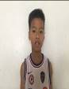
英文姓名(同護照) |  |  | (無則免填) |  |  |  |  |  |  | 護照號碼 |  |  | (無則免填)
血型 |  |  |  |  | 性別 |  | 男 |  |  | 出生日期 |  |  | 102年08月11日
出生地 |  |  | 澎湖 |  |  |  |  |  |  | 是否具原住民血統  (父或母其一為原住民者，請勾是。) |  |  |  |  |  |  | □是 否
身 高 |  |  |  | 123 |  |  |  |  | 體重 |  |  | 21 |  | 守備位置 |  |  |  | 內外
緊急連絡人 |  |  |  | 高振哲 |  |  |  |  | 關係 |  |  | 父子 |  | 連絡電話 |  |  |  | 0921202515
兵役  狀況 |  | □已服役 □服役中：軍種: 服役期間： 年 月 日至 年 月 日  □未服役 □免服役 兵籍號碼： 服役單位：
戶籍  地址 |  | 澎湖縣西衛里206-1號 |  |  |  |  |  |  |  |  |  |  |  |  |  |  |  |  | 電話
通訊  地址 |  |  |  |  |  |  |  |  |  |  |  |  |  |  |  |  |  |  | 電話
就學紀錄(自國小起) | 學校名稱 |  |  |  |  | 科 系 |  |  |  |  | 地 點 |  |  |  | 時 間
就學紀錄(自國小起) | 興仁國小 |  |  |  |  |  |  |  |  |  | 縣(市) |  |  |  | 年 月至 年 月畢(肄)業
就學紀錄(自國小起) |  |  |  |  |  |  |  |  |  |  | 縣(市) |  |  |  | 年 月至 年 月畢(肄)業
就學紀錄(自國小起) |  |  |  |  |  |  |  |  |  |  | 縣(市) |  |  |  | 年 月至 年 月畢(肄)業
就學紀錄(自國小起) |  |  |  |  |  |  |  |  |  |  | 縣(市) |  |  |  | 年 月至 年 月畢(肄)業
就學紀錄(自國小起) |  |  |  |  |  |  |  |  |  |  | 縣(市) |  |  |  | 年 月至 年 月畢(肄)業
家庭狀況 | 稱謂 |  |  | 姓 名 |  |  |  | 出生年月日 |  |  |  |  |  |  |  | 職 業 |  |  |  | 備 註
家庭狀況 |  |  |  |  |  |  |  | 年 月 日
家庭狀況 |  |  |  |  |  |  |  | 年 月 日
家庭狀況 |  |  |  |  |  |  |  | 年 月 日

肆、選手招募計畫
選手來源 | 吸收方式 | 選手畢業出處 | 升學方式
本校學區學生  其他國小 | 自願參加 | 本縣國中  設有體育班之國中 | 參加體育班甄試

伍、選手向上輸送計畫
選手來源 | 升學方式 | 升學標的 | 前一學年選手向上輸送情形
本校學區學生  其他國小 | 參加相關體育班甄試進入就讀 | 本學區國中  縣內成立棒球專長之國中  台灣本島成立棒球專長之國中 | 前一學年本校棒球隊共畢業6名球員  其中有4位球員升學至本縣馬公國中就讀體育班
（1）、近程目標：持續推廣棒球運動，輔導繼續升學至設有棒球隊之學校，並使球員得以延續發展棒球專長。
（2）、遠程目標：厚植基層棒球戰力，成為優秀之棒球選手，並得以發揚光大爭取榮譽。
陸、訓練計畫：
一、訓練時間：
學期中
訓練時間（每週一~週五） | 訓練內容
0720--0820 | 基本傳接+體能訓練
1630--1830 | 棒球強化訓練、營養補給
訓練時間（週末） | 訓練內容
0800--1200 | 棒球強化訓練、營養補給、課業輔導
寒暑假
0800--1200 | 課業輔導
1330—1730 | 基本傳接、體能訓練、棒球強化訓練、營養補給
體能訓練內容：週一慢跑2000m、跳繩訓練 週二 跳繩訓練 週三 綜合訓練 週四跳繩訓練 週五慢跑2000m訓練
棒球強化訓練：打擊訓練、內野防守訓練、外野防守訓練、投捕手訓練、跑壘技術、各種狀況戰術運用、分組比賽、模擬比賽

二、訓練地點：本校操場、棒球教室。
預期效益：（1）短中期：培養基層棒球選手，提升技術水準。
（2）長期：期望能進而參加全國決賽爭取佳績。

柒、參賽計畫
項目 | 賽事名稱 | 舉辦日期 | 地點 預期成效
1 | 澎湖縣棒球聯賽 | 109年3月 | 第三名
2 | 菊島盃邀請賽 | 109年8月 | 進複賽
3. | 澎湖縣運動會 | 109年9月 | 第三名

捌、選手課輔計畫：
一、依據：教育部體育署108年10月16日臺教體署競(三)字第1080035517號函辦理。
二、目的：使選手課業跟上班級進度，打球之餘又能兼顧學業。
三、實施對象：全體棒球隊員均須參加
四、實施期程：109年1月起至109年12月止
五、實施時間：週末及寒暑假上午08：00至12：00。
六、授課課程規劃：除結合學校安排課輔活動之外，另遴選本校或
具備國小教師證之教師安排課業輔導
七、預期成效：讓學生維持既有課業水準，不使球員與課業脫節。

玖、選手生活管理計畫
一、依據：教育部體育署108年10月16日臺教體署競(三)字第1080035517號函辦理。
二、目的：實施品德教育，著重文武雙全健康快樂的兒童，學生在校不止練球，更需培養運動精神，
三、實施對象：全體棒球隊員均須參加
四、實施期程：109年1月起至109年12月止
五、實施時間：上午07：30至08：00
六、授課課程規劃：
(一)住宿交通方面：選手均自家居住，居住遠途之學生由家長及教
練接送。
(二)品德方面：除了配合學校品德教育實施計畫，另對於棒球隊員平時常規的要求應教一般學生更為嚴謹，使其遵守法令規章觀念能根深蒂固，並能時時激發其榮譽感，以做為同儕表率為傲。
七、預期成效：養成勝不驕敗不餒的運動精神，培養學生正確法治觀念。

拾、訓練場地設施狀況
訓練場地 | 場地名稱 | 室外或室內 | 符合標準 | 所屬單位
操場 | 操場 | 室外 | 否 | 興仁國小
棒球教室 | 棒球教室 | 室內 | 否 | 興仁國小

拾壹、經費預算總計 389,000元

 | 項目 | 預算 | 小計 | 備註
1 | 課輔費 | 35,200 | 35,200 | 詳附件一
2 | 教練費 | 182,400 | 182,400 | 詳附件二
3 | 營養費 | 81,000 | 81,000 | 詳附件三
4 | 營養講座 | 1,600 | 1,600 | 詳附件四
5 | 訓練器材費 | 88,800 | 88,800 | 詳附件五
總計 |  |  | 389,000元

課輔費（附件一）
項目 | 單位 | 數量 | 單價 | 合計 | 備註
課業輔導費 | 小時 | 110 | 320 | 35,200
教練鐘點費（附件二）
項目 | 單位 | 數量 | 單價 | 合計 | 備註
教練鐘點費 | 小時 | 570 | 320 | 182,400
營養費（附件三）
項目 | 單位 | 數量 | 單價 | 合計 | 備註
營養費 | 180天 | 15人 | 30元 | 81,000
營養講座（附件四）
項目 | 單位 | 數量 | 單價 | 合計 | 備註
營養講座 | 節 | 2 | 800元 | 1,600
訓練器材費（附件五）
項目 | 單位 | 數量 | 單價(元) | 小計 | 備註
練習球 | 打 | 29 | 1200 | 34,800 | 訓練比賽用
比賽棒 | 支 | 1 | 8,300 | 8,300 | 訓練比賽用
阻力帶 | 條 | 5 | 2,000 | 10,000 | 訓練比賽用
練習打擊網 | 個 | 2 | 2800 | 5,600 | 訓練比賽用
彈力繩 | 盒 | 1 | 2700 | 2,700 | 訓練比賽用
手套 | 個 | 4 | 2100 | 8,400 | 訓練比賽用
練習風衣 | 件 | 20 | 950 | 19,000 | 訓練比賽用
合計 |  |  |  | 88,800 | 訓練比賽用

承辦人: 總務主任: 主計: 校長:

